臺北市115年度國民小學「擁抱自然」生命教育體驗活動報名表
一、就 讀 學 校 資 料 欄
學校名稱 | 文山區 興華國小 |  | 學校聯絡箱號碼 |  | 學校聯絡人電話 |  |  |  | 22393070#140
就讀學校承辦處室審核蓋章 |  |  | 093 |  | 學校聯絡人職稱 |  |  |  | 輔導主任
就讀學校承辦處室審核蓋章 |  |  |  |  | 學校聯絡人姓名 |  |  |  | 呂昌諭
就讀學校承辦處室審核蓋章 |  |  |  |  | 學校聯絡人E-Mail |  |  |  | changyu@hhps.tp.edu.tw
二、學生基本資料欄  (至多2名) |  | 三、隨行家長資料欄(1名)
姓名:_________________  性別: □男 □女  班級: 年 班 |  | 姓名 |  | 與學生關係 |  | 性別 | 年齡 | 連絡資訊
 |  |  |  |  |  |  |  | 電話(H):
姓名:_________________  性別: □男 □女  班級: 年 班 |  |  |  |  |  |  |  | 電話(手機):
 |  |  |  |  |  |  |  | E-Mail:
四、具右列身分者請勾選 |  | □低收入戶□身心障礙學生 |  |  |  |  | 備註 | 勾選者麻煩請報名學校承辦人負責檢核低收入戶或身心障礙學生身分即可
★保險資料:以下每一格均需填寫勿空白，以免無法完成投保影響自身權益(請以正楷書寫)
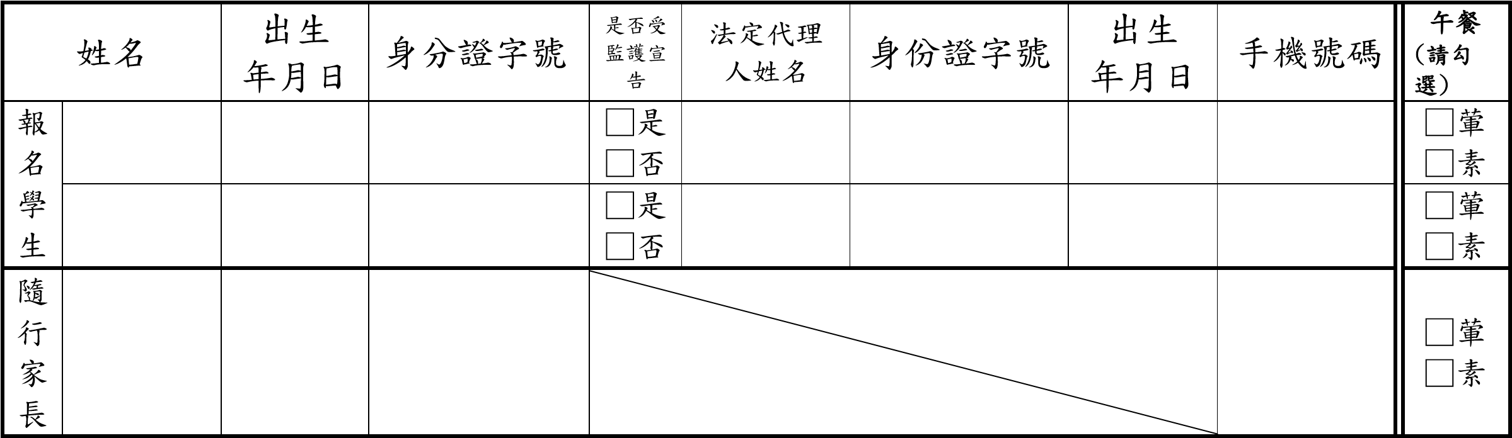
※監護宣告:對於精神障礙或其他心智缺陷，致不能為意思表示或受意思表示，或不能辨識其意思 表示效果者，法院得依聲請人之聲請，為監護之宣告。
說明：一、參加對象：本市公私立小學學生及其家長。
二、報名方式：
(一)學生及家長共1大1小2人為宜，最多每組3人(1大2小)，若有兄弟姊妹隨行，限就讀小學。恕不接受個別報名及現場報名。
(二)活動報名表請於4月29日（三）16:00前將本報名表以電子信箱
(changli@mail.klps.tp.edu.tw)回傳本校。
(三)錄取名單於5月5日(二) 16:00公告於康寧國小網站首頁重點訊息
(https://www.klps.nss.tp.edu.tw/nss/p/index)。
(四)詳情請洽康寧國小輔導室顏長利組長(27901237*151~153)。
(五)為響應環保，請自備環保【碗】、【筷子】、【湯匙】、【水壺】。
(六)活動地點在山區農場，建議穿著長袖及長褲，並準備防蚊用品。
(七)活動當日若有發燒及呼吸道症狀，建議在家休息，並來電告知取消參加活動。

